Classificazione:

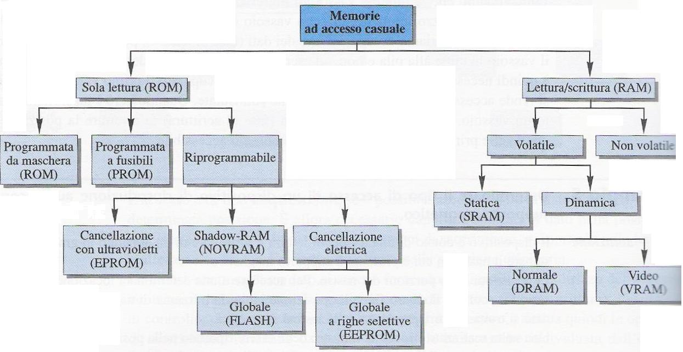

In una memoria ad accesso casuale per accedere a una locazione di memoria si utilizza l’indirizzo , un numero binario in grado di individuare la locazione a cui si intende accedere.

